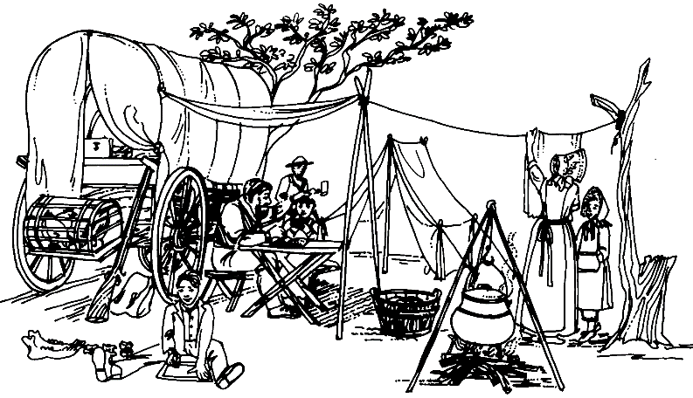**Luister en Praat**

**Punt: 10**

Voer ‘n onderhoud met mense oor hul leefwyse van die verlede. Jy moet dus uitvind hoe hulle in die verlede geleef het. Jy mag nie die onderhoud met jou ma of pa voer nie. Dit moet ‘n ouer familielid of iemand van die gemeenskap wees.

Gebruik die vrae hieronder om jou te help met jou onderhoud en vul die antwoorde volledig in.

1. Met watter vervoermiddels het julle in die verlede gery? (1)

______________________________________________________________________________________________________

___________________________________________________

2. Watter klere het julle gedra? (1)

______________________________________________________________________________________________________

___________________________________________________

3. Watter kos het julle geëet? (1)

______________________________________________________________________________________________________

___________________________________________________4. Met watter speelgoed het julle gespeel? (1)

______________________________________________________________________________________________________

___________________________________________________

5. Watter gereedskap het julle gebruik in die verlede? (1)

______________________________________________________________________________________________________

___________________________________________________

6. Hoe het julle gekommunikeer met ander mense? (1)

______________________________________________________________________________________________________

___________________________________________________7. Was daar elektrisiteit gewees in die verlede? (1)

______________________________________________________________________________________________________

___________________________________________________

8. Watter bronne van lig het die mense gebruik? (1)

______________________________________________________________________________________________________

___________________________________________________

9. Hoe het julle betaal vir dinge? (1)

______________________________________________________________________________________________________

___________________________________________________

10. Kan jy asseblief vir my iets interessant vertel oor jou lewe wat anders is as hoe ons vandag leef? (1)

______________________________________________________________________________________________________

_________________________________________________________________________________________________________________________________________________________

___________________________________________________

**Totaal: ______ / 10**